Мероприятия в рамках проведения районной акции
«Всемирный день борьбы со СПИДом» под девизом
«ВИЧ-позаботься о себе и своих близких»
с 27 ноября по 3 декабря 2023 года.

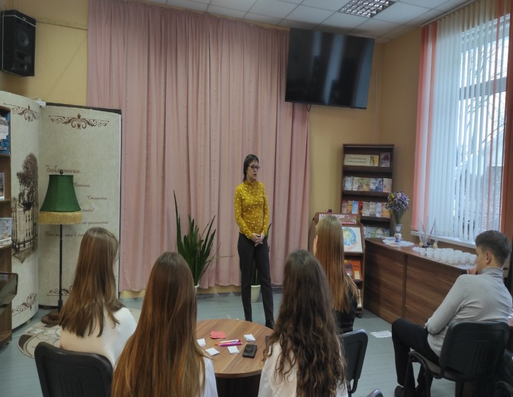
В рамках проведения районной акции «Всемирный день борьбы со СПИДом» под девизом «ВИЧ-позаботься о себе и своих близких» в Лиозненском районе помощником врача-эпидемиолога Дрогуновой Ларисой Николаевной проведен ряд мероприятий.
В центральной районной библиотеке игра-практикум «ВИЧ и СПИД» для 20-ти учащихся 10б класса государственного учреждения образования «Средняя школа имени М.Ф.Октябрьской г.п.Лиозно».

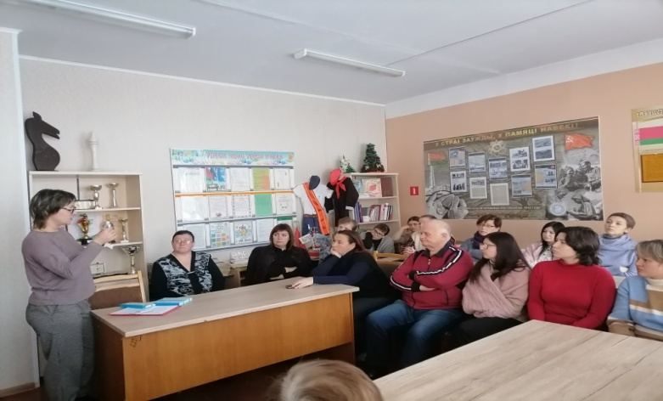
На базе государственного учреждения образования «Лиозненский социально-педагогический центр» проведен семинар для работников государственного учреждения образования «Центр коррекционно-развивающего образования и реабилитации Лиозненского района», государственного учреждения дополнительного образования «Лиозненский районный центр детей и молодежи», государственного учреждения образования «Лиозненский социально-педагогический центр» на тему «Эпидемиологическая ситуация по ВИЧ-инфекции», «Профилактика и проведение самотестирования».
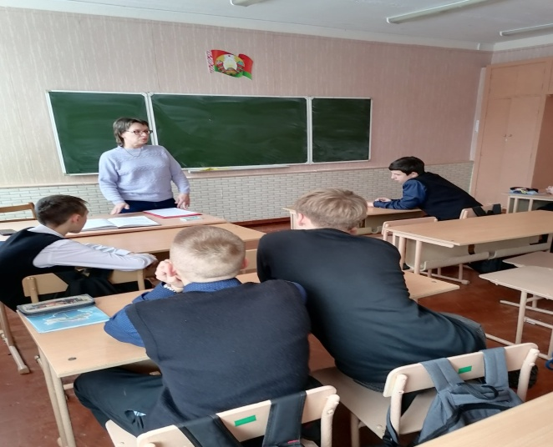
Информационные часы на тему «Профилактика ВИЧ» среди учащихся 8в,8б,7а,7б государственного учреждения образования «Средняя школа имени М.Ф.Октябрьской г.п.Лиозно».

